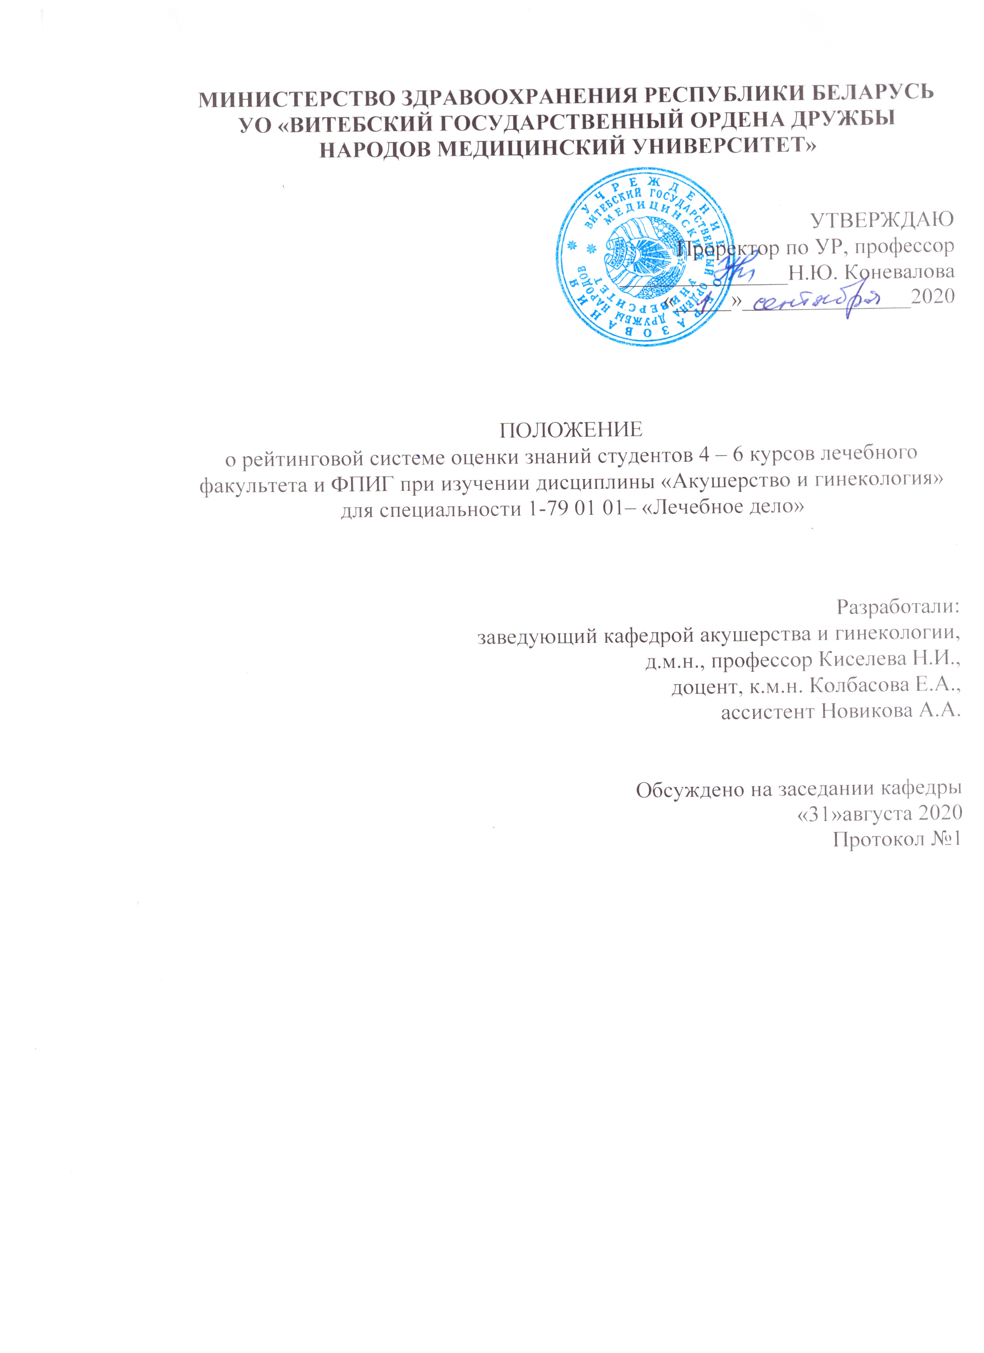

**Положение о рейтинговой системе оценки результатов учебной деятельности студентов 4 – 6 курсов лечебного факультета и ФПИГ при изучении дисциплины «акушерство и гинекология»**

**для специальности 1-79 01 01– лечебное дело**

Настоящее положение разработано на основании приказа ректора ВГМУ № 303-уч «Об утверждении инструкции по расчёту рейтинга по дисциплинам», от 03.08.2015 года.

Рейтинг оценки знаний студентов является суммарным показателем деятельности их с целью объективной оценки их знаний и умений.

Контроль знаний студентов осуществляется на каждом практическом занятии. Оцениваются все виды работы: устный ответ по теме практического занятия, письменный и/или устный ответ по ситуационной задаче, на тестовые задания, в том числе электронные, написание истории болезни/родов, участие в лечебном процессе клинической базы и др.

Отметки студентов фиксируются преподавателем в журнале, отражающем успеваемость студентов в течение цикла, в том числе в электронном журнале. Отсутствие студента по той или иной причине на практическом занятии фиксируется отметкой «нб» (не был(а)). Преподаватель, ведущий практические занятия, информирует студентов о полученных отметках в конце каждого занятия и о рубежном рейтинге в конце цикла. Также студент получает дополнительные баллы за посещение аудиторных лекций (2 балла) и выполнение интерактивных тестов УСР (4 балла). Уклонение от посещения аудиторных лекций и выполнения интерактивных тестов УСР рассматривается как академическая задолженность.

Преподаватель может использовать «штрафы» в виде уменьшения набранных баллов и «бонусы» в виде увеличения набранных баллов (таблица 1).

Таблица 1 – Правила снижения и повышения рейтинговых баллов

|  |  |  |  |
| --- | --- | --- | --- |
| **Бонусы**  **Не более 10 баллов** | **Баллы** | **Штрафы**  **Не более 10 баллов** | **Баллы** |
| Ассистирование в операциях не входящих в основной перечень практических навыков | 5 | Нарушение сан-эпид. режима | 5 |
| Подготовка устного ответа с компьютерной презентацией | 3 | Отсутствие клинического костюма | 2 |
| Реферат на заданную тему (не более 1 за курс) с последующей защитой | 7 | Отсутствие сменной обуви | 3 |
| Сан-просвет. работа (бюллетень, проведение беседы) | 7 | Отсутствие шапочки | 1 |
| Победитель предметной олимпиады | 5 | Отсутствие маски | 1 |
|  |  | Грязная одежда | 2 |
|  |  | Опоздание на занятие | 1 балл за 15 минут,  2 балла за 15-30 минут |
|  |  | Не соблюдение субординации между студентами и сотрудниками клиники | 2 |
|  |  | Неуважительное отношение к пациентам | 10 |
|  |  | Пропуск лекций по неуважительной причине | 2 |
|  |  | Нарушение сроков представления работ | 2 |
|  |  | Отсутствие бэйджика | 2 |

Творческий рейтинг позволяет дополнительно получить до 20 баллов и направлен на стимулирование внеаудиторной работы студентов. Творческий рейтинг включает в себя следующие виды работ, представленные в таблице 2.

Таблица 2 – Виды работ, являющихся причиной начисления баллов за внеаудиторную работу студентов.

|  |  |
| --- | --- |
| **Вид работы** | **Баллы** |
| Участие в СНО на кафедре акушерства и гинекологии | 1 балл |
| Подготовка доклада на конференцию | 4 балла |
| Подготовка доклада на межвузовскую конференцию | 6 баллов; |
| Публикации: статьи в научном журнале (в качестве соавтора) | 10 баллов |
| Публикация в материалах конференции: ВГМУ  Другие университеты | 6 баллов  8 баллов |
| Подготовка наглядных пособий для учебного процесса на кафедре | 4 балла |
| Подготовка доклада на кафедральный кружок СНО | 2 балла |
| Участие в республиканском смотре – конкурсе работ | 3 балла |
| Победа в смотре- конкурсе работ | 9 баллов |
| Участие в международном смотре – конкурсе работ | 4балла |
| Победа в международном смотре – конкурсе работ | 15 баллов |

В случае пропуска практического занятия по неуважительной причине студент имеет право отработать его путём выполнения индивидуального задания, включающего теоретические вопросы и/или практические навыки по теме пропущенного занятия. При отработке пропущенного практического занятия студент получает отметку, которая выставляется в учебный журнал и учитывается в рейтинге. При получении неудовлетворительной отметки при отработке пропущенного практического занятия - отработка не засчитывается. При желании студента или недостаточном рейтинге студент может повысить его путём устного ответа на отработке практических занятий, в результате чего студент получает отметку, которая выставляется в учебный журнал и учитывается в рейтинге.

Студенты, которые не ликвидируют свои академические задолженности в течение 1 месяца после окончания цикла, получают штраф 1 балл к рейтингу.

Рейтинг студента складывается из следующих показателей:

1. Стартовый рейтинг (Rстарт)- оценка знаний студентов по смежным дисциплинам, изучаемым ранее (используется на усмотрение кафедры).
2. Текущий рейтинг (Rтек.) - суммарный балл, полученный студентом на данном цикле, в том числе отметки, «бонусы» и «штрафы», полученные в течение практических занятий.
3. **Творческий рейтинг (Rтвор)** суммарный балл, полученный студентом за внеаудиторную работу (см. таблицу 2)
4. Модульный рейтинг - выставляется после окончания семестра - в виде подведения итога работы студента в течение одного семестра, в том числе отметки, «бонусы» и «штрафы», полученные в течение практических занятий, баллы за посещение лекций, выполнение интерактивных тестов УСР, баллы, полученные в рамках «творческого рейтинга»:

**Rмод**.=(**Rстарт +Rтек.**+ **Rтвор**.)

1. **Рубежный рейтинг (годовой рейтинг)** - выставляется в конце обучения на последнем практическом занятии и является итогом работы студента в течение учебного года, в том числе отметки, «бонусы» и «штрафы», полученные в течение практических занятий, баллы за посещение лекций, выполнение интерактивных тестов УСР, баллы, полученные в рамках «творческого рейтинга» в обоих семестрах, отметка за написание учебной истории родов/ болезни:

**R руб**. = (**Rмод1** + **Rмод2**)

После изучения дисциплины полученные баллы рубежного рейтинга переводятся в 10-балльную систему. Максимально возможное количество баллов принимается за 100%.

**Итоговый рейтинг** - это средняя оценка, полученная в результате суммирования рубежного рейтинга, оценки, полученной студентом на экзамене на устном собеседовании и на практических навыках. Эта оценка выставляется в зачетную книжку.

Rитог=(RPy6.+ У + П):3, где

П - оценка, полученная на экзамене по практическим навыкам.

У - оценка, полученная на экзамене за устное собеседование.

**Согласно п. 6 Положения об освобождении студентов от устного этапа сдачи экзамена (дифференцированного зачета) по учебной дисциплине, утвержденного приказом ректора № 176-уч от 23.04.2015 года, учебно-познавательная деятельность студента, претендующего на освобождение от устного этапа сдачи экзамена (дифференцированного зачета), должна удовлетворять всем нижеперечисленным критериям:**

1. **отметка 9 (девять) должна составлять не менее 75% от общего количества оценок по дисциплине;**
2. **отсутствие пропусков по неуважительной причине в течение всего периода изучения учебной дисциплины;**
3. **сдача экзаменационного тестирования по дисциплине с первого раза на 90% и выше;**
4. **сдача практических навыков по дисциплине с первого раза на оценку 9 баллов и выше.**

4 курс

I. Рейтинг осенний семестр **(Rмод1):**

Минимальный: (2 балла за лекцию аудиторную + 4 балла лекции УСР + средний балл за практические занятия)* 10+бонусы - штрафы= 95 баллов

Максимальный: (2 балла за лекцию аудиторную + 4 балла лекции УСР +средний балл за практические занятия )* 10+бонусы – штрафы = 155 баллов.

II. Рейтинг весенний семестр**(Rмод2):**

Минимальный: (2 балла за лекцию аудиторную + 5 баллов лекции УСР + средний балл за практические занятия и историю родов)* 10 + бонусы-штрафы + творческий рейтинг = 105 баллов

Максимальный:(2 балла за лекцию аудиторную + 5 баллов лекции УСР + средний балл за практические занятия и историю родов)* 10+бонусы-штрафы + творческий рейтинг = 180 баллов.

Баллы за лекции УСР выставляются после сдачи интерактивных тестов по 4 лекциям УСР в течение осеннего семестра и 5 лекциям в весеннего семестра.

III. Годовой рейтинг (R руб) = рейтинг осенний семестр + рейтинг весенний семестр

Годовой рейтинг выставляется при выполнении учебного плана, в т.ч. сдачи истории родов и выполнении всех интерактивных тестов в СДО.

Минимальный: 200 баллов

Максимальный: 320 баллов

**Шкала перевода рейтинговых баллов в 10-балльную систему**

|  |  |  |  |
| --- | --- | --- | --- |
| **Оценка по 10-балльной системе** | **Осенний семестр** | **Весенний семестр** | **Годовой рейтинг** |
| 4 | 95-104 | 105-114 | 200-219 |
| 5 | 105-114 | 115-124 | 220-239 |
| 6 | 115-124 | 125-134 | 240-259 |
| 7 | 125-134 | 135-144 | 260-279 |
| 8 | 135-144 | 145-154 | 280-299 |
| 9 | 145-154 | 155-164 | 300-319 |
| 10 | 155 | 165 | 320 |

5 курс

I. Рейтинг осенний семестр (Rмод1):

Минимальный: (2 балла за лекцию аудиторную + 4 балла лекции УСР + средний балл за практические занятия)* 10 + бонусы – штрафы = 100 баллов

Максимальный: (2 балла за лекцию аудиторную + 4 балла лекции УСР +средний балл за практические занятия)* 10+бонусы – штрафы = 160 баллов.

II. Рейтинг весенний семестр**(Rмод2):**

Минимальный: (2 балла за лекцию аудиторную + 5 баллов лекции УСР + средний балл за практические занятия и историю болезни)* 10+бонусы-штрафы + творческий рейтинг = 114 баллов

Максимальный: (2 балла за лекцию аудиторную + 5 баллов лекции УСР + средний балл за практические занятия и историю болезни)* 10+бонусы-штрафы + творческий рейтинг = 180 баллов.

Баллы за лекции УСР выставляются после сдачи интерактивных тестов по 4 лекциям УСР в течение осеннего семестра и 5 лекциям в весеннем семестре до предпоследнего дня цикла.

III. Годовой рейтинг (Rруб.) = рейтинг осенний семестр + рейтинг весенний семестр

Минимальный: 200 баллов

Максимальный: 340 баллов

**Шкала перевода рейтинговых баллов в 10-балльную систему**

|  |  |  |  |
| --- | --- | --- | --- |
| **Оценка по 10-балльной системе** | **Осенний семестр** | **Весенний семестр** | **Годовой рейтинг** |
| 4 | 95-104 | 105-114 | 200-219 |
| 5 | 105-114 | 115-124 | 220-239 |
| 6 | 115-124 | 125-134 | 240-259 |
| 7 | 125-134 | 135-144 | 260-279 |
| 8 | 135-144 | 145-154 | 280-299 |
| 9 | 145-154 | 155-164 | 300-319 |
| 10 | 155 | 165 | 320 |

**6 курс**

Годовой рейтинг = средний балл за практические занятия + бонусы-штрафы + творческий рейтинг

Максимальный рейтинг составляет – 96 баллов

Минимальный рейтинг составляет – 40 баллов

**Шкала перевода рейтинговых баллов в 10-балльную систему**

|  |  |
| --- | --- |
| **Итоговый рейтинговый балл** | **Оценка по 10-балльной системе** |
| 96-100 | 10 |
| 86-95 | 9 |
| 76-89 | 8 |
| 66-75 | 7 |
| 56-65 | 6 |
| 46-55 | 5 |
| 40-45 | 4 |

Приложение 1

Рейтинговый лист

Индивидуальный лист учёта рейтинга **Курс _______ группа________**

|  |  |  |  |  |  |  |  |  |  |  |  |  |  |  |  |  |  |
| --- | --- | --- | --- | --- | --- | --- | --- | --- | --- | --- | --- | --- | --- | --- | --- | --- | --- |
| Ф.И.О. |  | 1 | 2 | **3** | 4 | 5 | 6 | **Рубеж.**  **рейт** | 7 | 8 | 9 | **10** | 11 | 12 | Истор.род | **Рубеж.**  **рейт** | Прак.  нав. |
| 1 | Б Ш |  |  |  |  |  |  |  |  |  |  |  |  |  |  |  |  |
| Оценка |  |  |  |  |  |  |  |  |  |  |  |  |  |  |  |  |
| 2 | Б Ш |  |  |  |  |  |  |  |  |  |  |  |  |  |  |  |  |
| Оценка |  |  |  |  |  |  |  |  |  |  |  |  |  |  |  |  |
| 3 | Б Ш |  |  |  |  |  |  |  |  |  |  |  |  |  |  |  |  |
| Оценка |  |  |  |  |  |  |  |  |  |  |  |  |  |  |  |  |
| 4 | Б Ш |  |  |  |  |  |  |  |  |  |  |  |  |  |  |  |  |
| Оценка |  |  |  |  |  |  |  |  |  |  |  |  |  |  |  |  |
| 5 | Б Ш |  |  |  |  |  |  |  |  |  |  |  |  |  |  |  |  |
| Оценка |  |  |  |  |  |  |  |  |  |  |  |  |  |  |  |  |
| 6 | Б Ш |  |  |  |  |  |  |  |  |  |  |  |  |  |  |  |  |
| Оценка |  |  |  |  |  |  |  |  |  |  |  |  |  |  |  |  |
| 7 | Б Ш |  |  |  |  |  |  |  |  |  |  |  |  |  |  |  |  |
| Оценка |  |  |  |  |  |  |  |  |  |  |  |  |  |  |  |  |
| 8 | Б Ш |  |  |  |  |  |  |  |  |  |  |  |  |  |  |  |  |
| Оценка |  |  |  |  |  |  |  |  |  |  |  |  |  |  |  |  |
| 9 | Б Ш |  |  |  |  |  |  |  |  |  |  |  |  |  |  |  |  |
| Оценка |  |  |  |  |  |  |  |  |  |  |  |  |  |  |  |  |
| 10 | Б Ш |  |  |  |  |  |  |  |  |  |  |  |  |  |  |  |  |
| Оценка |  |  |  |  |  |  |  |  |  |  |  |  |  |  |  |  |
| 11 | Б Ш |  |  |  |  |  |  |  |  |  |  |  |  |  |  |  |  |
| Оценка |  |  |  |  |  |  |  |  |  |  |  |  |  |  |  |  |
| 12 | Б Ш |  |  |  |  |  |  |  |  |  |  |  |  |  |  |  |  |
| Оценка |  |  |  |  |  |  |  |  |  |  |  |  |  |  |  |  |
| 13 | Б Ш |  |  |  |  |  |  |  |  |  |  |  |  |  |  |  |  |
| Оценка |  |  |  |  |  |  |  |  |  |  |  |  |  |  |  |  |
| 14 | Б Ш |  |  |  |  |  |  |  |  |  |  |  |  |  |  |  |  |
| Оценка |  |  |  |  |  |  |  |  |  |  |  |  |  |  |  |  |
| 15 | Б Ш |  |  |  |  |  |  |  |  |  |  |  |  |  |  |  |  |
| Оценка |  |  |  |  |  |  |  |  |  |  |  |  |  |  |  |  |

|  |  |  |  |
| --- | --- | --- | --- |
| **Бонусы Не более 10 баллов** | **Баллы** | **ШтрафыНе более 10 баллов** | **Баллы** |
| Ассистирование в операциях не входящих в основной перечень прак. нав. | 5 | Пропуск лекций по неуважительной причине | 2 |
| Подготовка устного ответа с комп.презентацией | 3 | Отсутствие клинического костюма | 2 |
| Реферат на заданную тему (не более 1 за курс) с последующей защитой | 7 | Отсутствие сменной обуви | 3 |
| Сан-просвет. работа (бюллетень, ровед.беседы) | 7 | Отсутствие шапочки, Отсутствие маски | 1 |
|  |  | Неуважительное отношение к пациентам | 10 |
|  |  | Грязная одежда | 2 |
|  |  | Опоздание на занятие | 1 балл за 15 мин, 2 балла за 15-30 минут**.** |
|  |  | Не соблюдение субординации между студентами и сотрудниками клиники | 2 |